**9256通过485转以太网教程**

http://simg.sinajs.cn/blog7style/images/common/sg_trans.gif

1. 本教程转换模块采用“有人”品牌的转换，型号为USR-DR302,
2. USR-DR302的模块默认ip为192.168.0.7，如果使用者计算机网络在同样的波段，只需要再浏览器输入ip值即可设定端口参数，如果计算机网络不在同一波段，需要先把电脑ip改为同一网段（例如：设为192.168.0.2），然后用电脑直连USR-DR302，再浏览器输入192.168.0.7，可以修改ip和端口参数。如下图：

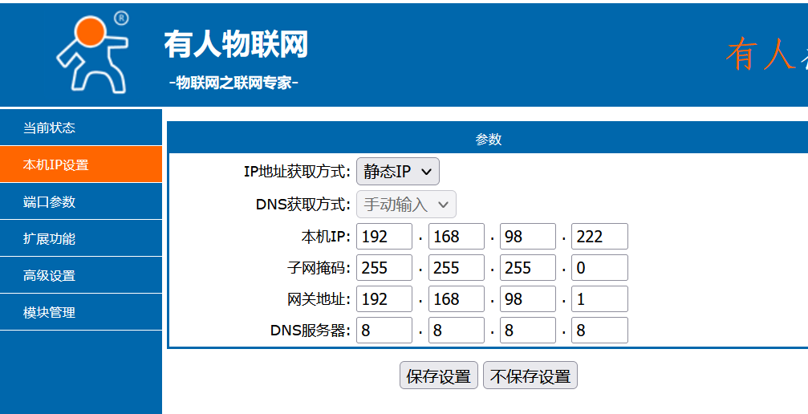

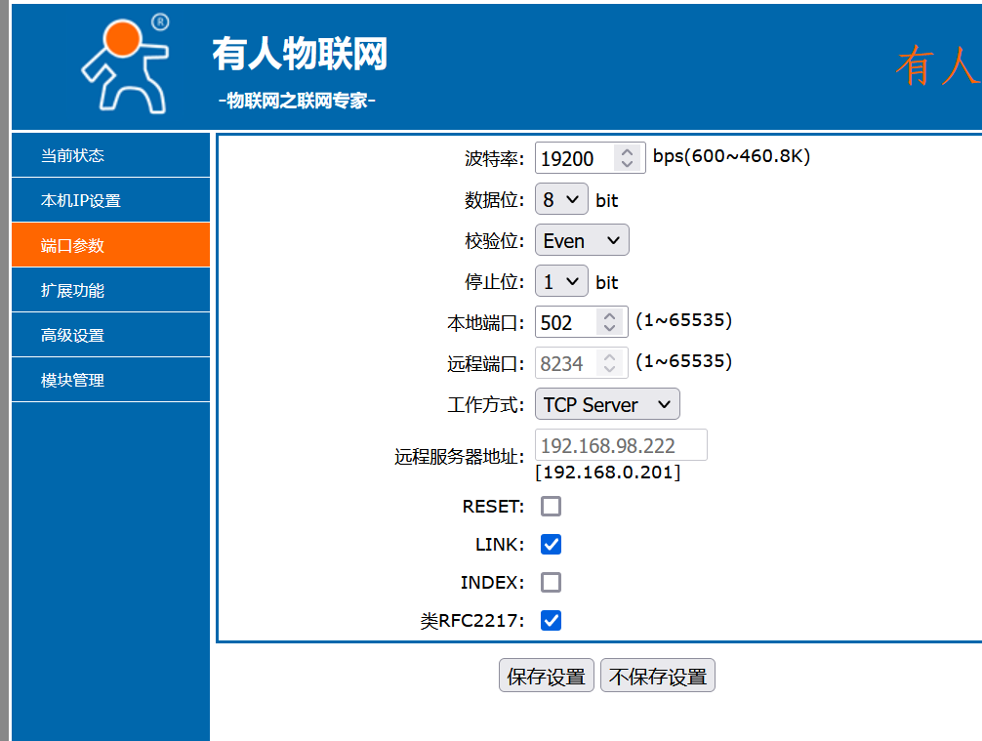

US9256的通讯参数：19200，EVEn ， 8 ，1，工作方式选择：tcp server，设置完成后，重启下模块。

下载TCp调试助手，下载地址：http://www.accutherm-iot.com/wp/wp-content/uploads/2022/12/tcp-assist1.zip

打开软件，通讯模式选择TCP Client ，远程主机地址和端口和USR-DR302里面设置的相同。点解连接网络，指示灯绿色，说明有联网。

在发送框内输入控制器9256的协议指令，点击“手动发送”，接收区域内会有回传值。

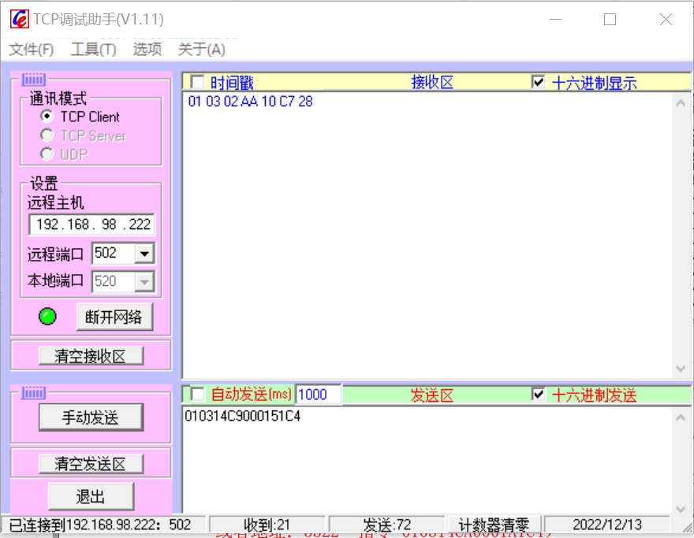

协议指令和回传值解析参考9256通讯协议的注释版。

9256协议注释版的下载地址为http://www.accutherm-iot.com/wp/?page_id=628